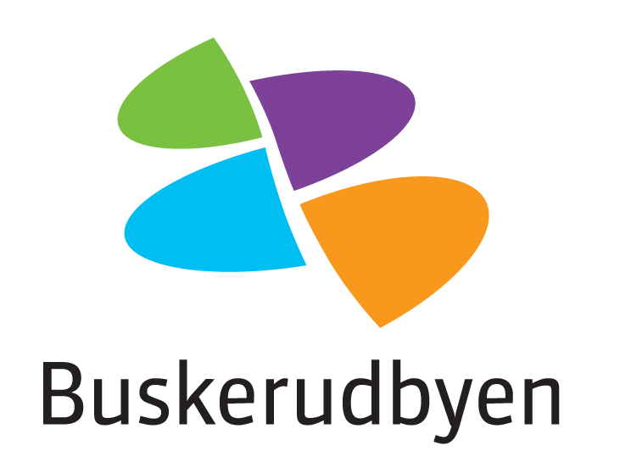
Påmeldingen
er åpnet
Gratis for alle i Drammen, Lier, Kongsberg, Øvre- og Nedre Eiker.
I år arrangeres kampanjen for 42. gang.
Sykle, jogge, gå, hoppe, fotball og yoga — alt teller.
Quisque a sapien nec massa ornare volutpat. Donec convallis neque at feugiat varius. Nulla vitae sapien non velit.
Bli med
på laget!

